

**数字图像处理实验报告**

实验 六

题 目 实现基于阈值分割和error-

diffusion的half-tone算法 ，实现复原，对比效果

学 院 计算机学院

专 业 计算机科学与技术

学 号 14S003021

学 生 赵中祥

任 课 教 师 姚鸿勋(教授)

哈尔滨工业大学计算机科学与技术学院

2014.11.14

说明

实验报告一般包含以下几个部分：实验内容，实验目的，实验设计、算法和流程，实验结果，结论，参考文献。

注意：不要把所有代码都粘贴到实验报告中，如确有必要，请粘贴少量关键代码即可，源代码和可执行程序单独提交！

Notes: Experimental report usually includes following sections: experiment content, experiment purpose, experiment design、algorithm and procedure， experimental results, conclusion, reference.

Do not copy and paste all source code into the report, if necessary, please paste some key codes. At the same time, please submit the total source code and the executive program.

实验六 报告

1. 实验内容（contents）
   * 1. 实现一个基于阈值分割以及基于error-diffusion 的half-toning 算法，以及相应的由二值图像转化为灰度图像的算法，并比较两种算法的效果和性能
2. 实验目的（purposes）

(1)补充课堂内容

(2)熟悉编程语言

(3)加深算法理解

(4)锻炼编程能力

(5)熟练掌握基本的图像处理操作及其基本的应用情况

1. 实验设计、算法和流程(Design, algorithm and procedure)

对于图像的半色调算法本实验实现了两种算法基于阈值的半色调算法和基于error-diffusion的半色调算法。

1. 基于阈值

基于阈值的half-tone算法，主要原则就是当灰度值大于门限时，

置高灰度值，低于这个门限值时，置低灰度值。



g(x,y)为生成的half-tone图像，f(x,y)为原图像。

关于T的选择有很多种方法。这里介绍基本全局门限方法。算法如下：

1. 选择一个T的初始估计值(T = 1/2(max(f) + min(f))。
2. 用T分割图像。产生两组像素：G1由所有灰度值大于T的像素组成，G2由所有灰度值小于或等于T的元素组成。
3. 对区域G1，G2中所有像素计算平均灰度值T1和T2
4. 计算新的门限值

T = 1/2(T1 + T2)

1. 重复步骤2到4，直到逐次得到的T值之差小于事先定义的参数a。
2. 基于error-diffusion算法

输入输出如下：

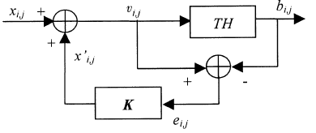

其中：



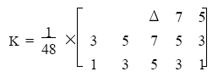

该算法虽然也是二值化，但是考虑了局部范围内像素点之间的关系，在这种关系的基础上进行二值化，所以有利于之后的图像复原。

1. 图像复原

由于图像在二值化的时候，已经被破坏，所以不可能完全保真的恢复，复原必然存在损失。这里采取多次平滑滤波进行图像恢复。

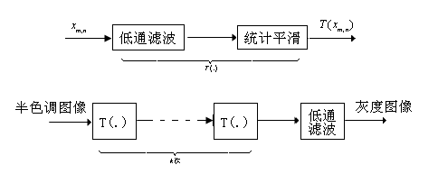

1. 实验结果(results)

实例1

1. 基于阈值

灰度图

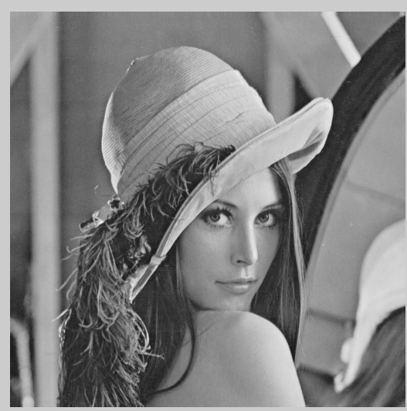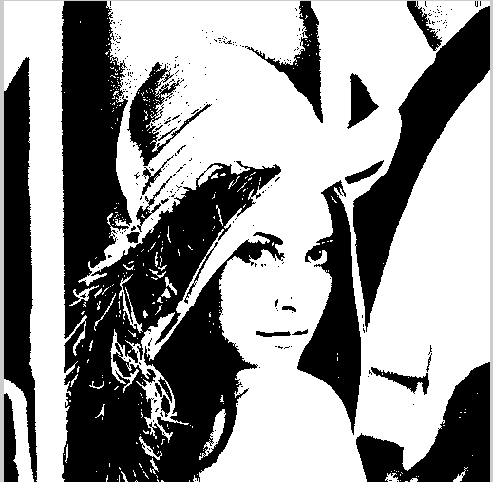

真彩图

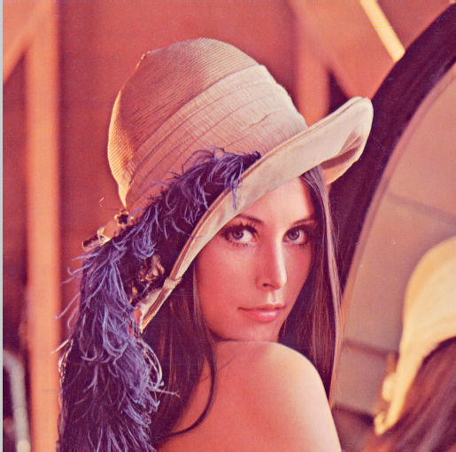

1. 基于error-diffusion

灰度图



二值化后

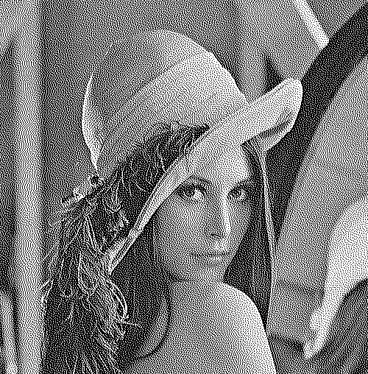

真彩图

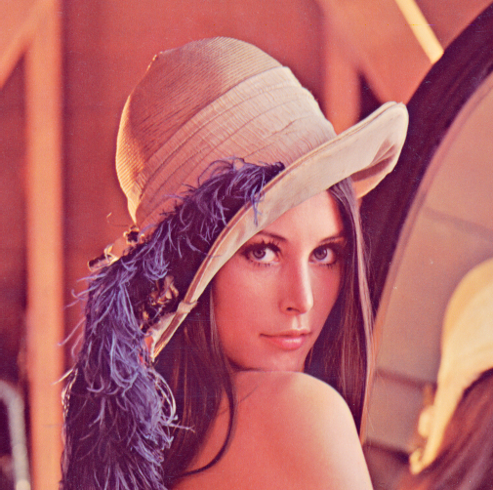

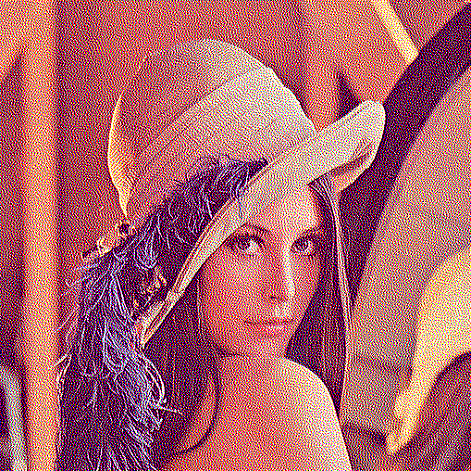

1. 图像复原

1.基于阈值复原

灰度图复原

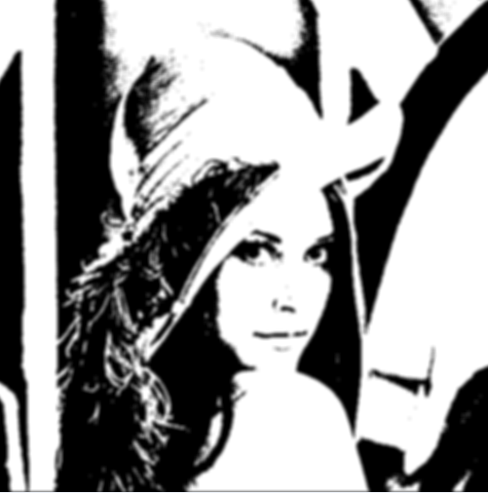

真彩图复原



2.基于error-diffusion复原

灰度复原

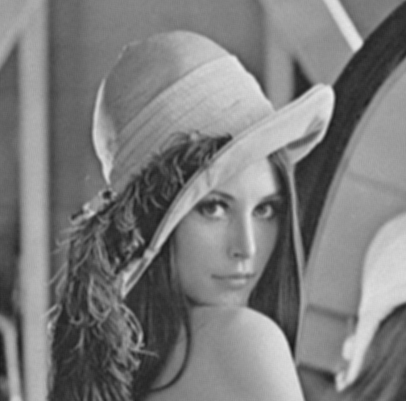

真彩图复原

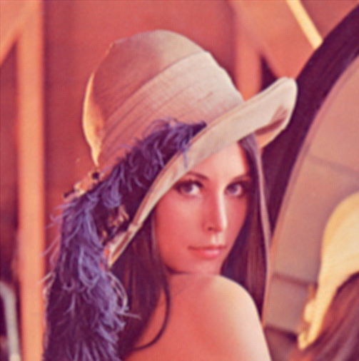

1. 结论(conclusion)

这两种算法都是对一副图像进行二值化，由于原则不一样，所以导致效果不一样。基于阈值的二值化的算法，每个像素点的置1置0之和自己有关，而基于error-diffusion的算法受周围像素的影响。

通过图像的复原效果可知，由于error-diffusion算法生成的二值化图像中各个像素点之间存在相互影响，所以复原效果相对较好。

这是数字图像处理最后一个实验，由于学时较少，所以很多地方学的不是很通，但是大概学习了整个图像处理的基本算法，即使遇到问题，也大概知道该用什么方法去解决。同时这门课通过实验课加强我们的理解，在实际问题中锻炼我们的解决问题的能力。

最后，感谢姚老师能够在有限的课时内将数字图像的基本方法传授于我们，同时给我们分享2014ICIP上一些前沿的有趣的方向。同时也要感谢TA学长在实验上的指导。

1. 参考文献(reference)

[1]R.C.Gonzalez Addison-Wesley, Digital Image Processing[M],北京,电子工业出版社,2007:482-495.

***Digital Image Processing***

**Mark sheet of experimentation**

|  |  |  |  |  |  |  |  |
| --- | --- | --- | --- | --- | --- | --- | --- |
| No | Student No. | Name | Score of Part 1  (code) | Score of Part 2  (content) | Score of Part 3  (result) | Score of Part 4  （report） | Total Score |
| 1 |  |  |  |  |  |  |  |

Signature: Date: